**Чем симптомы «омикрона» отличаются от симптомов предыдущих штаммов?**

**При заражении штаммом «омикрон» сильнее всего беспокоят слабость и головная боль, гораздо реже пропадает обоняние**

**и меняются вкусовые ощущения. Симптомы больше похожи на те, которые бывают при обычных сезонных**

**ОРВИ – повышение температуры, насморк, боль в горле, кашель, снижение аппетита. Также возможно более тяжелое течение заболевания.**

**Поэтому самостоятельно, без лабораторного исследования определить, что вы заразились именно этим вариантом короновируса, невозможно.**









**7. вакцинироваться**

**ПОМНИТЕ! При развитии симптомов заболевания необходимо как можно быстрее обратиться за медицинской помощью.**

**БУДЬТЕ ЗОРОВЫ, БЕРЕГИТЕ СЕБЯ И СВОИХ БЛИЗКИХ!**



**Важно строго соблюдать все меры профилактики.**

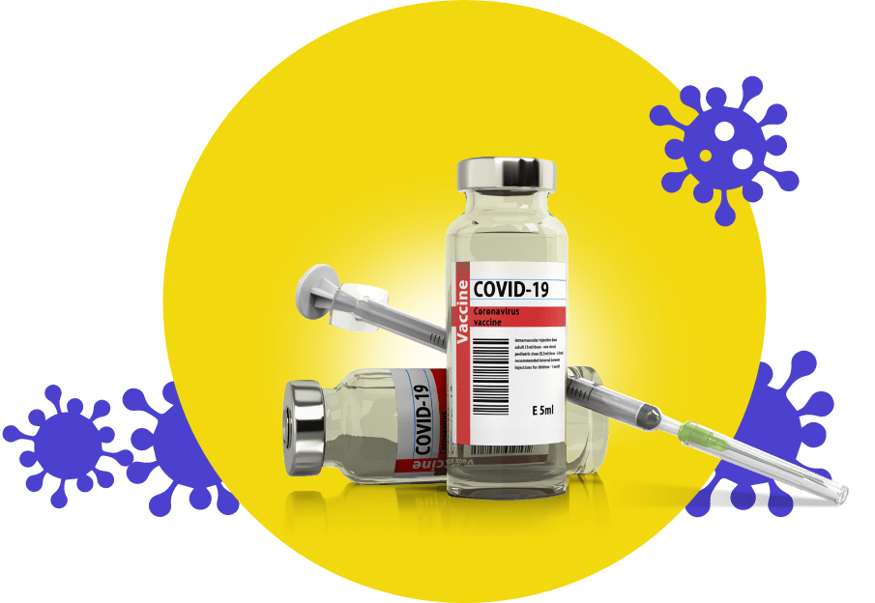

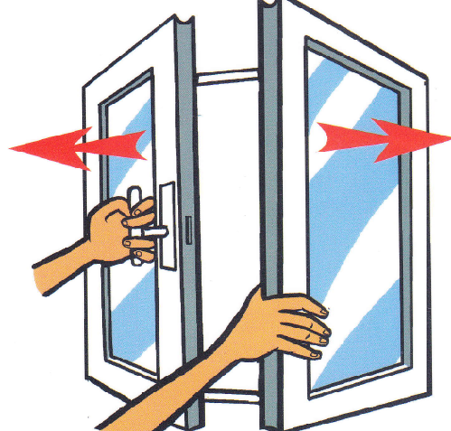

**6. проветривать помещение**

**5. Избегать скопления людей**

**1. носить маску**

**2. мыть руки**

**3. соблюдать дистанцию**

**4. Использовать антисептики**

**«Омикрон» у детей.**

**По сравнению с предыдущими штаммами, «омикроном» чаще стали болеть дети. У детей «омикрон», помимо таких симптомов, как слабость, температура, головная боль, может вызывать сыпь. Этот штамм может быть более опасным для детей в связи с тем, что частота дыхания у них выше, чем у взрослых и это делает их более восприимчивыми к содержащимся в воздухе биологическим веществам.**

**Защищены ли от штамма «омикрон» привитые и переболевшие?**

**Риски инфицирования вирусом штамма «омикрон» возрастают у непривитых лиц.**

**Привитые или переболевшие COVID – 19 могут быть инфицированы новым штаммом «омикрон», но в этом случае заболевание чаще всего протекает как сезонная респираторная инфекция.**

**Где самый высокий риск заразиться?**

**«Омикрон» передается воздушно – капельным путем – вирус выделяют больные люди во время кашля, чихания и при разговоре вместе с мельчайшими каплями слюны и слизи. Вероятность заразиться в помещениях,**

**где много людей, самая высокая.**

**В зоне риска пожилые люди, люди с хроническими заболеваниями, не имеющие иммунной защиты.**



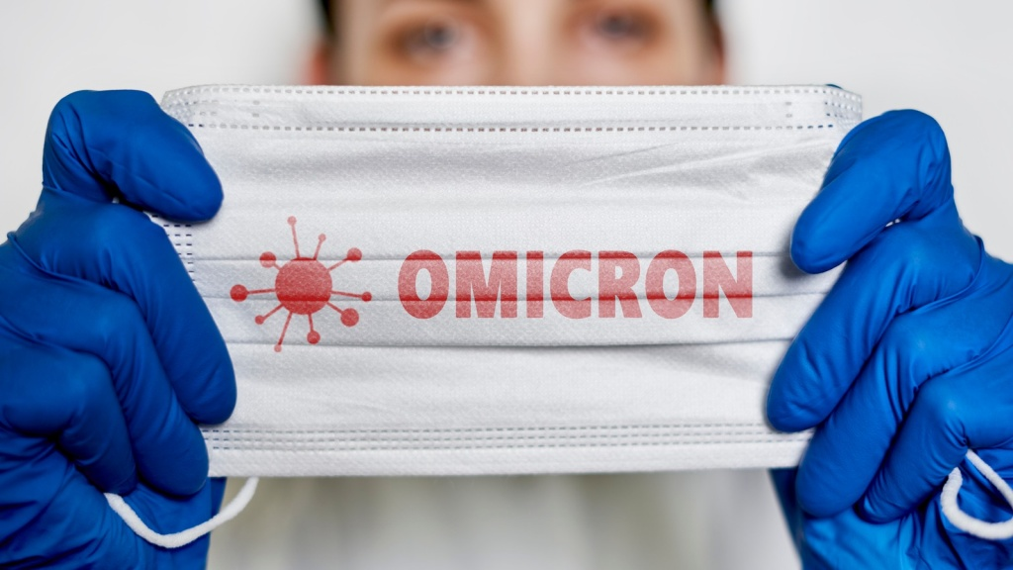

**Омикрон – это новый штамм короновирусной инфекции. У омикрона значительно короче инкубационный период. По предварительным данным он составляет от 2 до 5 дней.**

**Вирус штамма «омикрон» передается в 2-4 раза быстрее, по сравнению с циркулировавшим ранее штаммом «дельта». Особенности нового варианта вируса способствуют не только более быстрому распространению среди людей, но и дают возможность быстрее и активнее поражать органы дыхания.**

**Человек, заболевший новой короновирусной инфекцией, вызванной штаммом «омикрон» может быть заразным уже в первые сутки после инфицирования.**

**ОСОБЕННОСТИ РАСПРОСТРАНЕНИЯ И ТЕЧЕНИЯ «ОМИКРОНА» - ШТАММА КОРОНОВИРУСА**

**МИНИСТЕРСТВО ЗДРАВООХРАНЕНИЯ ЧЕЧЕНСКОЙ РЕСПУБЛИКИ**

**РЕСПУБЛИКАНСКИЙ ЦЕНТР ОБЩЕСТВЕННОГО ЗДОРОВЬЯ**

**и МЕДИЦИНСКОЙ ПРОФИЛАКТИКИ**

